Milé děti,
Doufáme, že se vám dobře daří.
Konečně přišlo jaro, sluníčko hřeje a na dveře klepou Velikonoce.
Velikonoce, oslavy jara a nejdůležitější křesťanské svátky, jsou plné zvyků a tradic, symbolů a radosti z nadcházejícího jara.
Tak si alespoň takto připomeneme několik velikonočních tradic a zvyků.
Velikonoční týden začíná květnou nedělí.
Modré pondělí (někde také žluté) z hlediska křesťanství žádný velký význam nemá, ale tradičně v domácnostech začal jarní úklid.
Šedivé úterý - v tento den úklid pokračoval, měly by se vymetat pavučiny z koutů.
Středa se nazývá „škaredá“ nebo „černá“, protože se vymetaly komíny
Zelený čtvrtek
V tento den by se podle lidových zvyklostí měla jíst zelená strava. Na Zelený čtvrtek bychom se neměli hádat, aby se nám celý rok hádky vyhnuly, a také si nemáme nic půjčovat, aby se nám nevyhýbaly peníze.
Lidé se myli v rose, aby byli zdraví.
Velký pátek
Na Velký pátek se podle legend a pověstí otvírá země a lidé pokorní a zbožní mohou najít poklad. Místo pokladu označuje zlaté kapradí, světýlko nebo záře vycházející ze skalního otvoru.
Bílá sobota
Poslední den půstu, během něhož se celá rodina připravovala na následné oslavy – ženy barvily vajíčka, pekly mazance a beránky, muži splétali pomlázku.
V tento den se světí oheň, symbol světla a odcházející zimy, připomínka vítězství nad smrtí. Ohořelá dřívka a zapichovala do pole, aby bylo úrodné, a popelem se sypala louka, aby bylo dost trávy a sena. Sadaří třesou stromy, aby je probudili k životu.
Velikonoční neděle – Boží hod
V kostelích se světily pokrmy – mazance, beránky, vejce, chléb a víno. Kousky pokrmů se nechávaly na poli a zahradě pro dobrou úrodu, vino pro dostatek vody ve studni.
Skončil půst a hospodyně se předháněly v přípravě velikonočních svátečních pokrmů.
Velikonoční pondělí
Den pomlázky, mrskačky či koledy. Chlapci chodí s pomlázkami za děvčaty a za koledu dostávají malování vejce a různé sladkosti. Děvče, které je vyšlehané, bude zdravé a veselé po celý rok. V některých krajích děvčaty po koledě chlapce polévají vodou.
Tak kluci, nezapomeňte vyšlehat děvčata, která máte doma! A nezapomeňte přitom koledovat….
Velikonoční
Milena Lukešová
Koleda, koleda, jarní trávo,
ať je tady všechno zdrávo.
Koleda, koleda, travičko,
vyskoč aspoň maličko.
A pak ještě výš,
udělej nám skrýš,
pro vajíčka, pro zajíčka
i pro toho koledníčka,
co si pokoj nedá
a vajíčka hledá.
Říká přitom:
Koleda, koleda, jarní, jarní trávo,
Ať je tady všechno zdrávo.
Koleda, koleda, travičko….

Uhodneš hádanku?
Kulatý dům bez dveří, bílý jako pápěří. Klepneš na něj maličko, hned vyběhne sluníčko.)

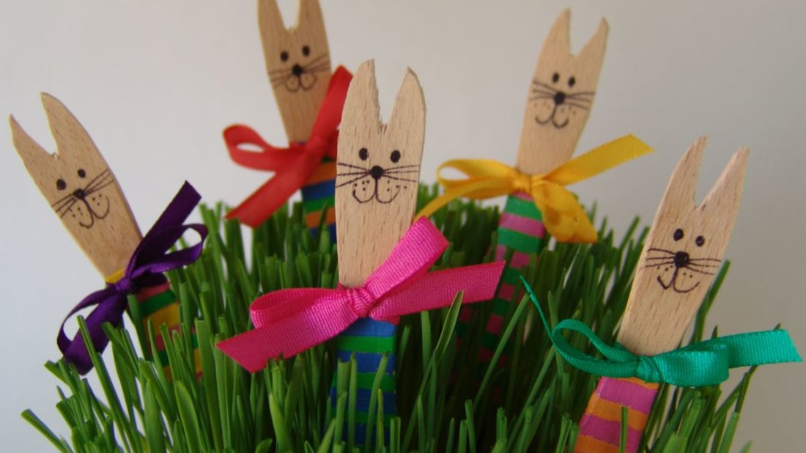

BUDEME POTŘEBOVAT:
- dřívka ze zmrzliny
- lupénkovou pilku nebo ostrý nůž či řezák
- akrylové nebo temperové barvy
- štětec
- černý tenký fix
- barevné úzké stužky
Lupenkovou pilkou nebo ostrým řezákem vytvoříme na jedné straně do dřívka opatrně zářez ve tvaru písmene V. Tak vzniknou zaječí ouška, která dotvarujeme ostrým nožem nebo řezákem. Tuto práci přenecháme raději šikovným rodičům, abychom se při ní nepořezali.
Barvami namalujeme na spodní část dřívka různobarevné proužky. Když barvy zaschnou, nakreslíme zajíčkům tenkým černým fixem jednoduché obličeje. Nakonec jim uvážeme kolem krku z úzké barevné stužky mašličku.
Hotové zajíčky použijeme jako velikonoční dekoraci. Můžeme je zapíchnout do misky s vypěstovanou travičkou nebo do velikonočního pečiva.

